Районное методическое объединение «Инновационные технологии в развитии креативных способностей дошкольников в различных видах деятельности» Тема: «Развитие музыкально – творческих способностей детей дошкольного возраста»
№2 от 29.04.2021г
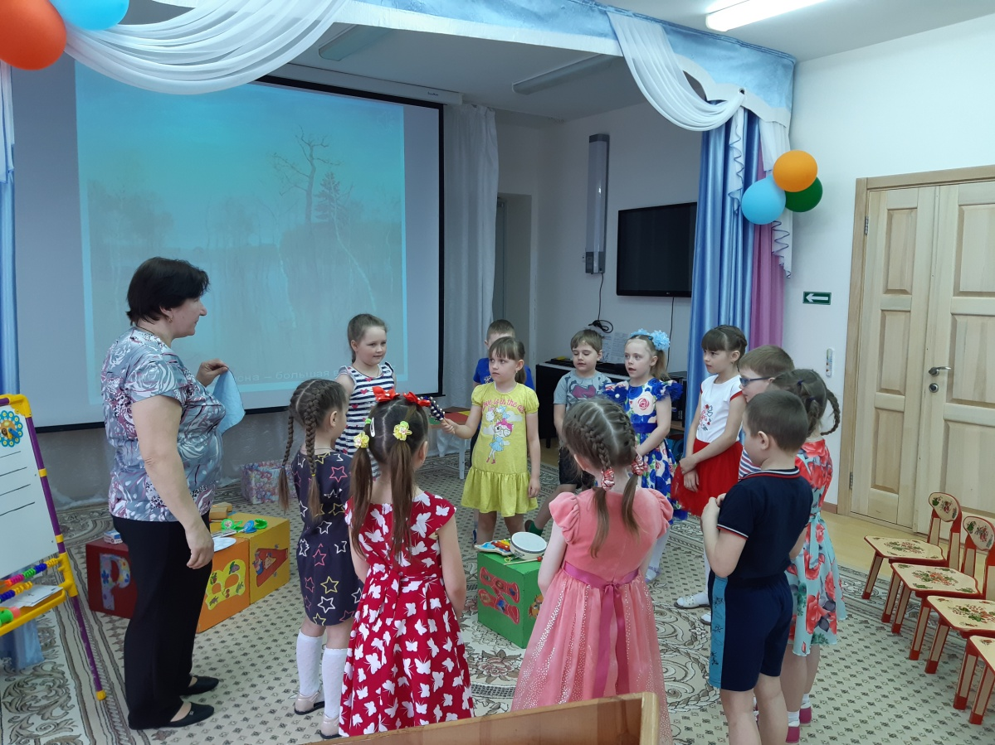
Практический просмотр открытой образовательной деятельности по художественно – эстетическому развитию в подготовительной группе «Музыкальные краски весны»- Сомова Т.Ю.
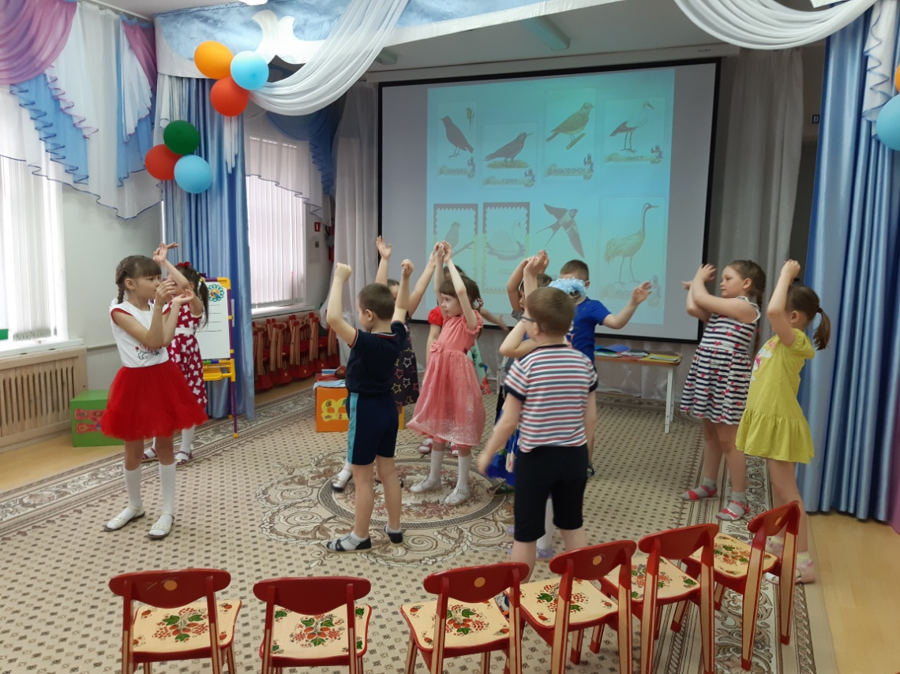
Районное методическое объединение «Инновационные технологии в развитии креативных способностей дошкольников в различных видах деятельности» Тема: «Развитие музыкально – творческих способностей детей дошкольного возраста»
№2 от 29.04.2021г
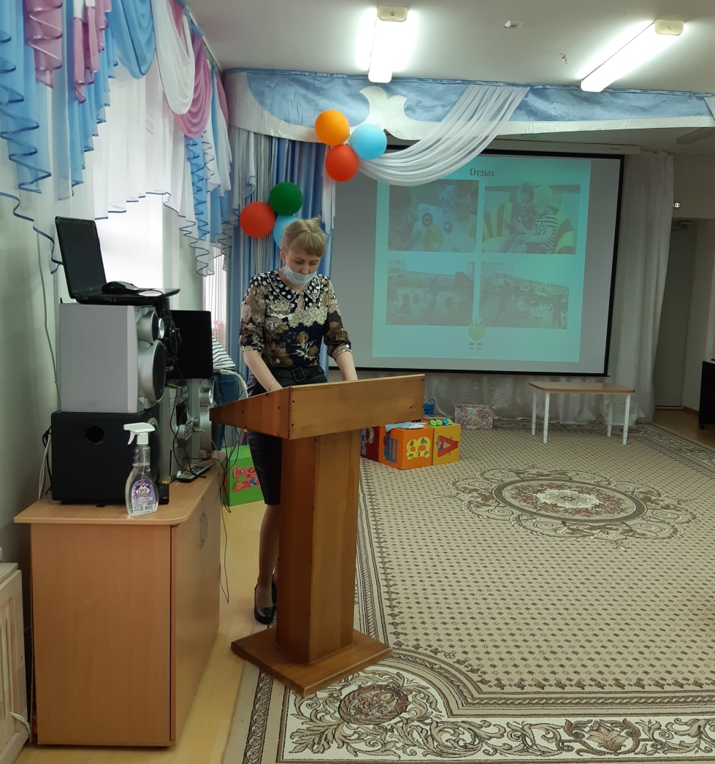

Из опыта работы: Особенности организации досуга детей дошкольного возраста. – Стёпочкина М.С.

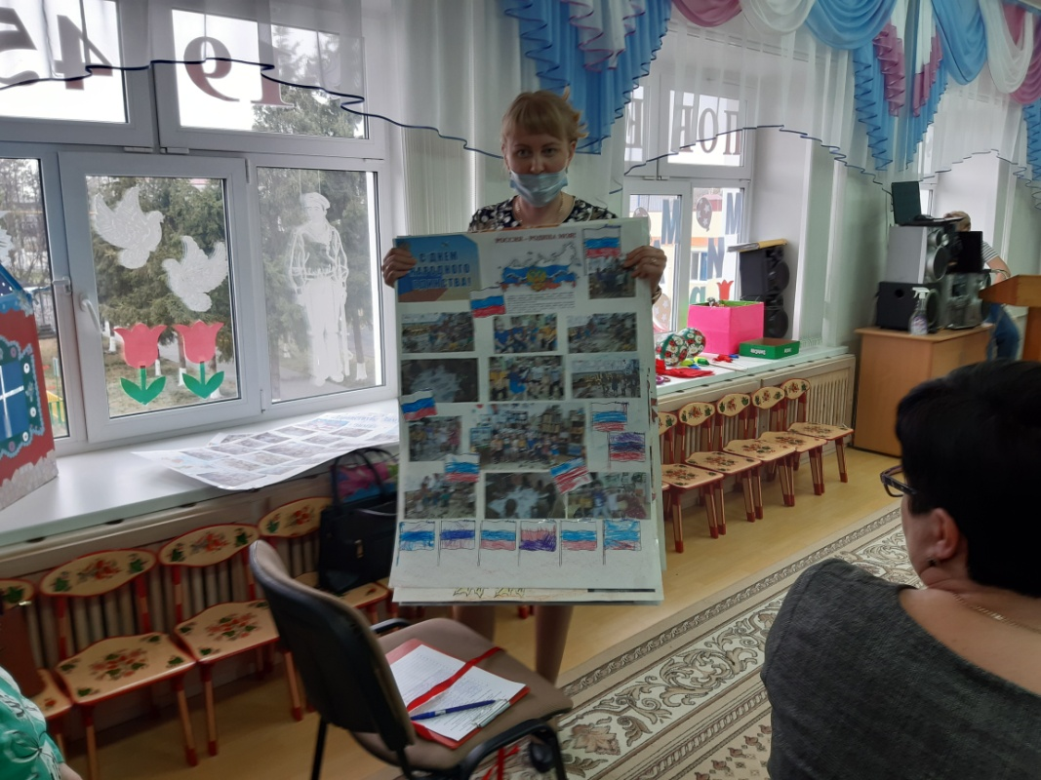
Районное методическое объединение «Инновационные технологии в развитии креативных способностей дошкольников в различных видах деятельности» Тема: «Развитие музыкально – творческих способностей детей дошкольного возраста»
№2 от 29.04.2021г 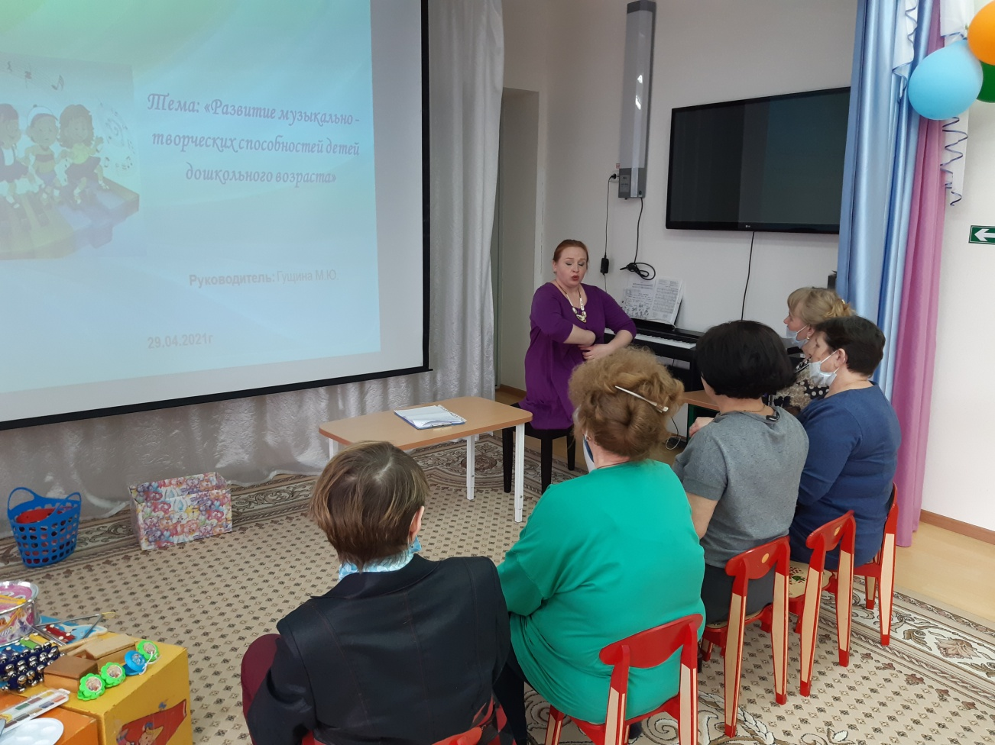
Мастер – класс «Развитие творческих способностей детей старшего дошкольного возраста посредством музыки».– Фенёк Д.В.

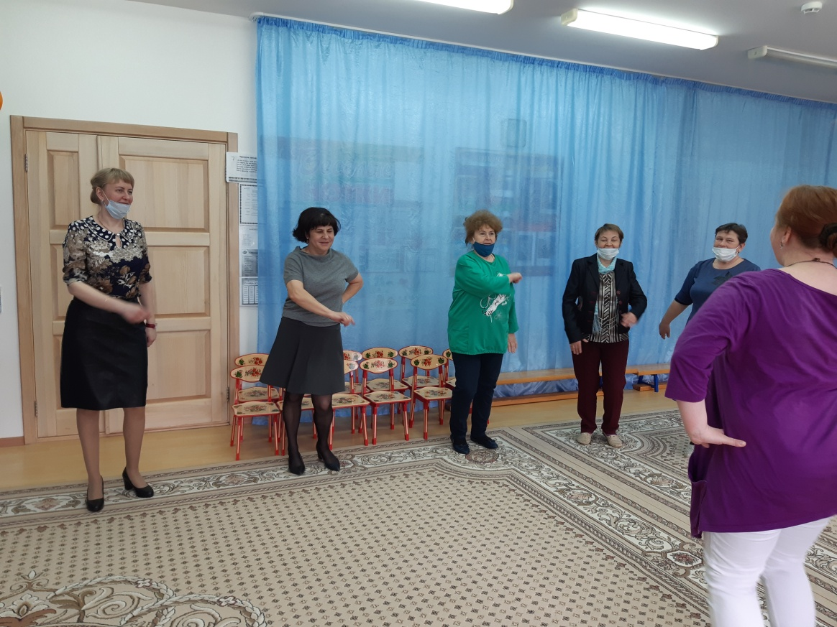

Районное методическое объединение «Инновационные технологии в развитии креативных способностей дошкольников в различных видах деятельности» Тема: «Развитие музыкально – творческих способностей детей дошкольного возраста»
№2 от 29.04.2021г
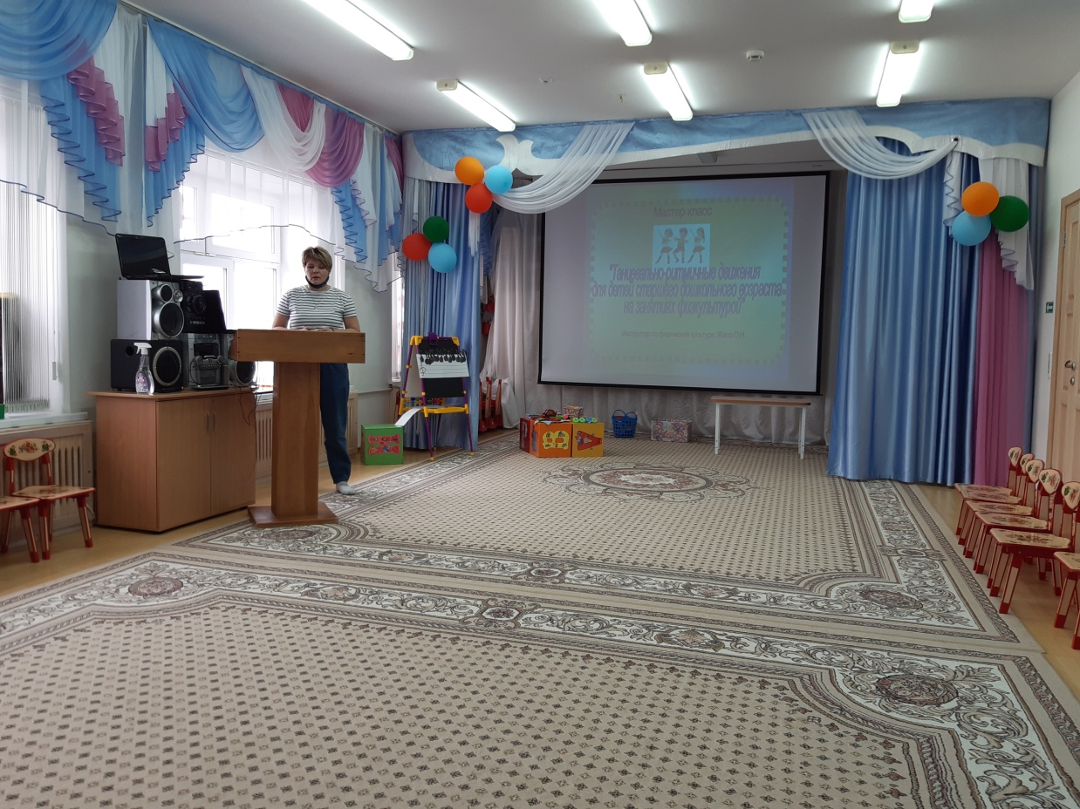
Мастер – класс «Танцевально – ритмичные движения для детей старшего дошкольного возраста». – Жило О.Н.
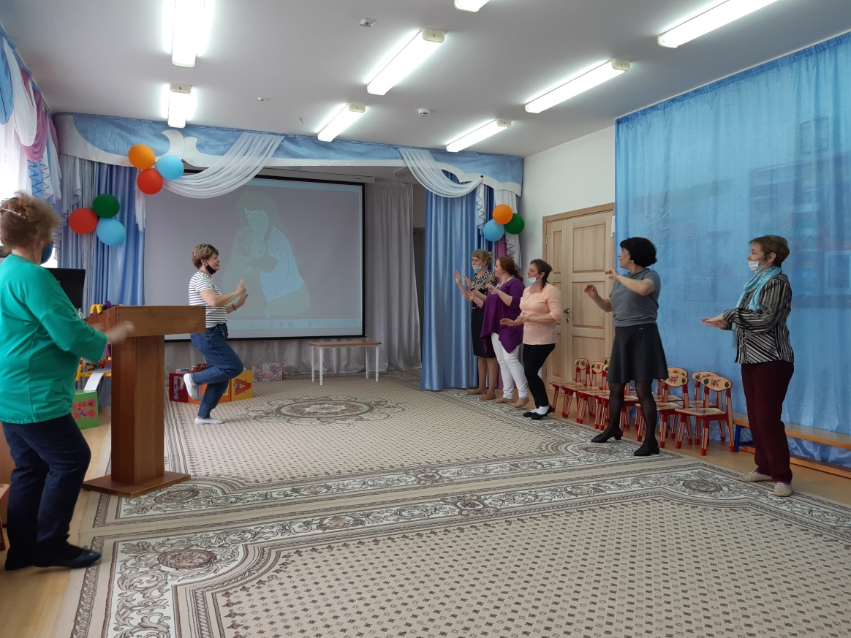
Районное методическое объединение «Инновационные технологии в развитии креативных способностей дошкольников в различных видах деятельности» Тема: «Развитие музыкально – творческих способностей детей дошкольного возраста»
№2 от 29.04.2021г
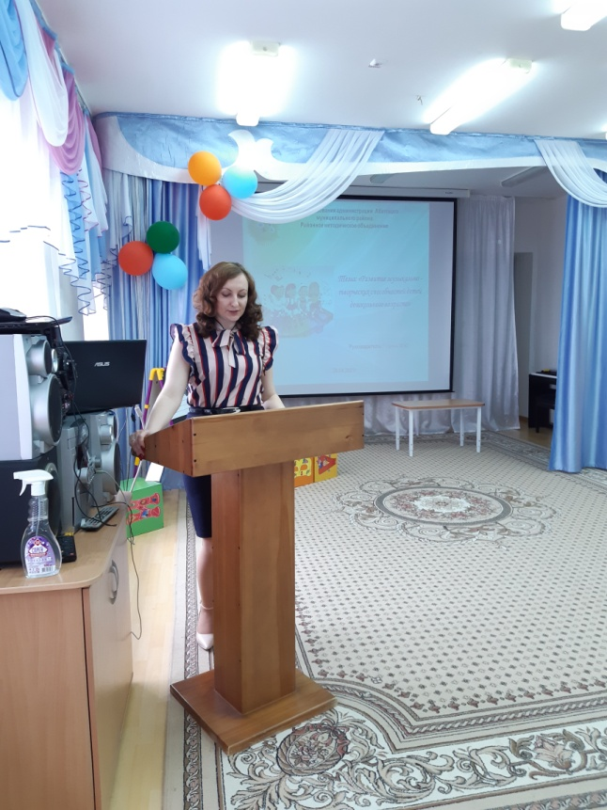
Мастер – класс по художественно – эстетическому развитию «Озвучивание литературных произведений в ДОУ» - Гущина М.Ю.
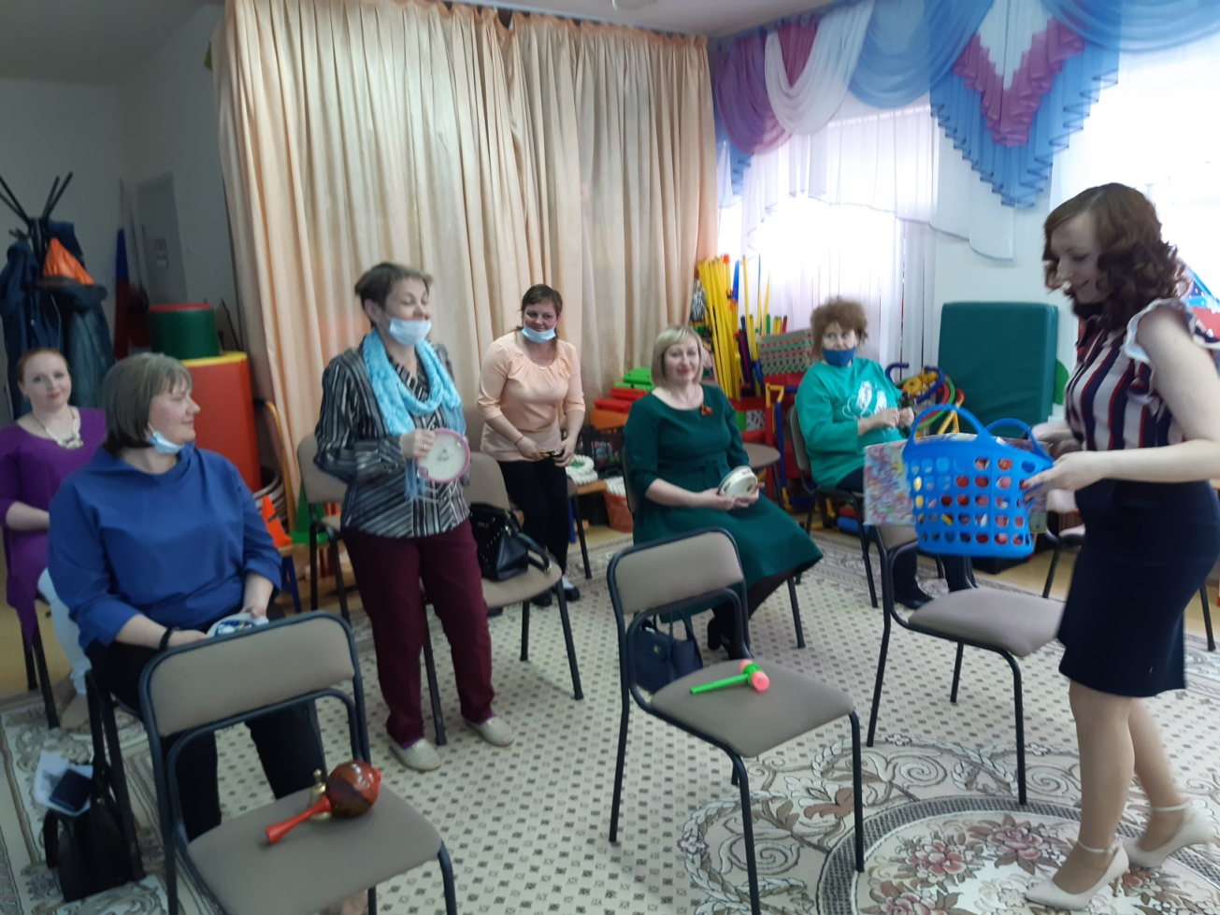

Районное методическое объединение «Инновационные технологии в развитии креативных способностей дошкольников в различных видах деятельности» Тема: «Развитие музыкально – творческих способностей детей дошкольного возраста»
№2 от 29.04.2021г
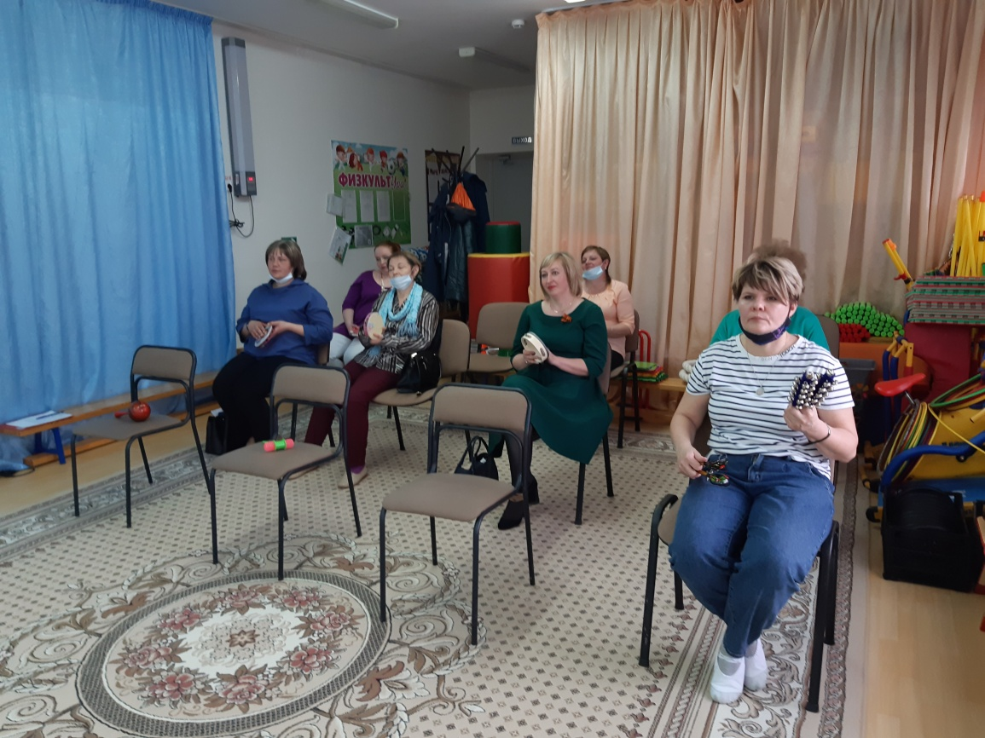
Итоговое фото
